FORMULÁRIO DE DETALHAMENTO

As informações dos formulário estão incorretas, exemplos abaixo:

CORRIGIDO 10/07/2024

Empenho 13 – 10/09/2021 – Projeto 9288132

~~O Valor Empenhado Efetivo está incorreto~~



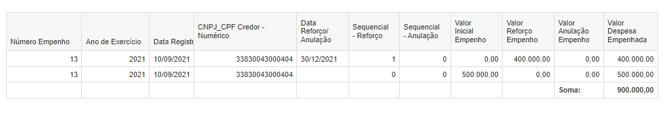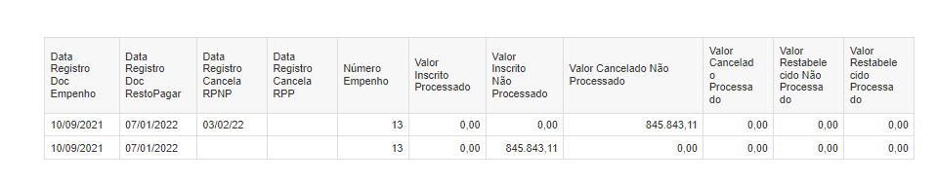

~~Os valores inscritos em Restos a Pagar não estão sendo exibidos –~~ CORRIGIDO 10/07/2024

CORRIGIDO 10/07/2024

Empenho 06 – 10/09/2021 - Projeto 9288212

~~Os valores inscritos em Restos a Pagar não estão sendo exibidos~~

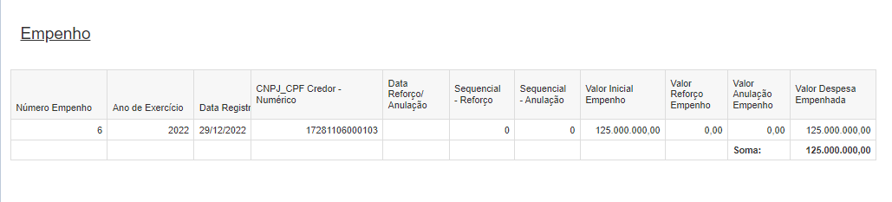

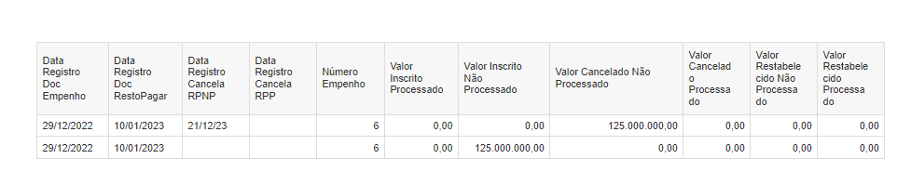

CORRIGIDO 10/07/2024

Empenho 51 – 10/09/2021 - Projeto 9288132

~~O Valor Empenhado Efetivo está incorreto~~



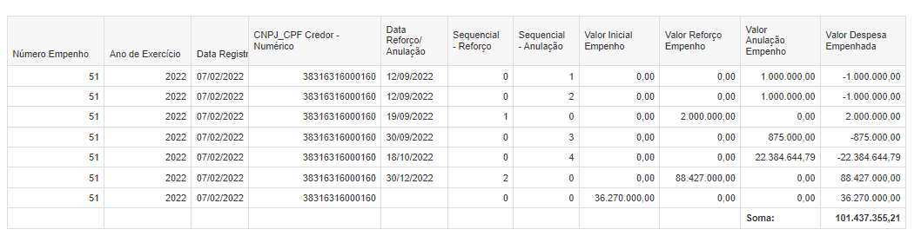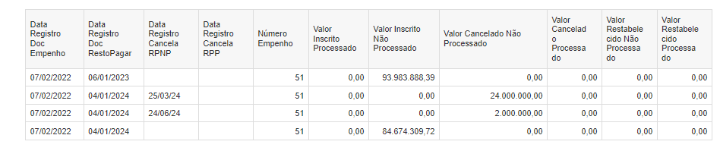

CONFERE

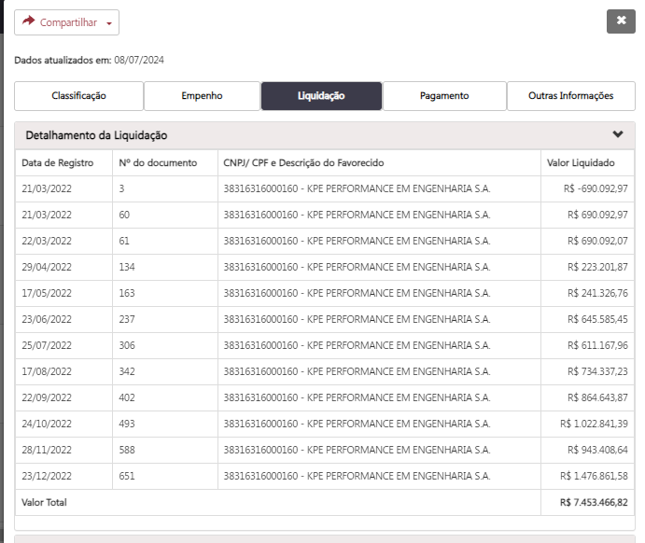

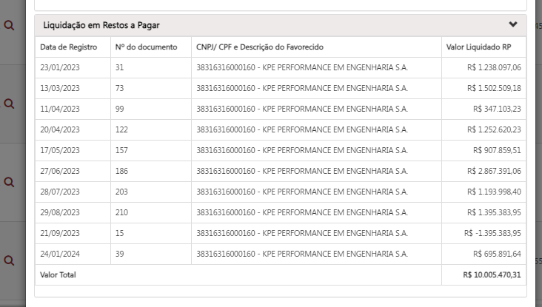

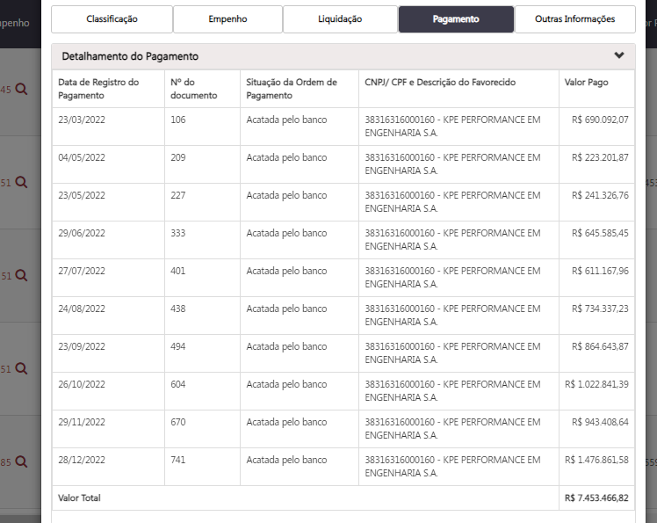

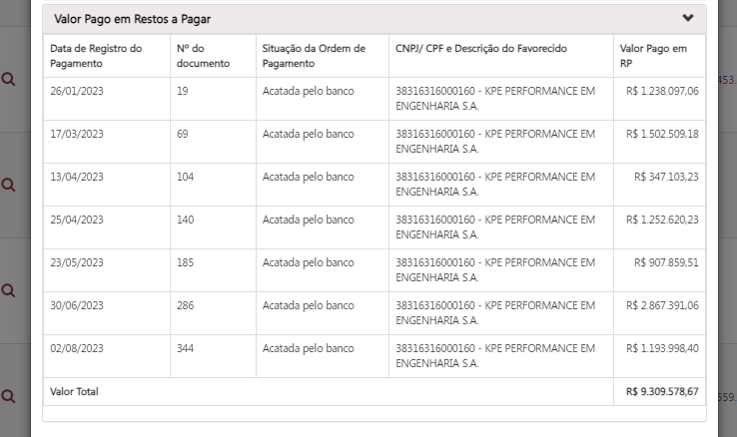

--------------------------

Após alinhamento, foi alterado mapa de carga para considerar o valor original de “Inscrição de Restos à pagar não processado” e “Inscrição de Restos à pagar processado” sem deduções (fórmula que estava na consulta de restos a pagar).

Empenho 26 – 9288133

Empenho 79 – 9288133

